**PENGELOLAAN LAHAN PEKARANGAN BERBASIS MASYARAKAT PERKOTAAN**

**Agus Nugroho Setiawan1*, Septi Nur Wijayanti2**

**1**Agroteknologi, Universitas Muhammadiyah Yogyakarta, Indonesia

**2**Ilmu Hukum, Universitas Muhammadiyah Yogyakarta, Indonesia

[agusns@umy.ac.id](mailto:agusns@umy.ac.id)

|  |  |  |
| --- | --- | --- |
| **ABSTRAK** | | |
| **Abstrak**: Pandeyan merupakan salah satu kelurahan yang ada di Kemantren  Umbulharjo, Kota Yogyakarta. Pertumbuhan dan perkembangan Kelurahan Pandeyan telah memunculkan permasalahan, antara lain sulitnya mencari ruang terbuka hijau (RTH). Meskipun demikian, ada beberapa lahan yang belum dimanfaatkan oleh pemiliknya karena tinggal di daerah lain. Oleh karena itu, masyarakat berusaha memanfaatkan lahan tersebut untuk budidaya tanaman yang dikelola oleh Kelompok Wanita Tani (KWT), namun hasilnya belum optimal. Untuk memperbaiki kondisi tersebut dilakukan pemberdayaan masyarakat yang bertujuan meningkatkan pengetahuan dan keterampilan anggota KWT Pandeyan dalam pemanfaatan pekarangan untuk mencapai kemandirian pangan. Mitra sasaran utama program ini adalah anggota KWT Kelurahan Pandeyan yang melibatkan 25 orang peserta. Pengabdian pada masyarakat ini dilakukan dengan pendekatan partisipatif, dan melalui serangkaian tahapan kegiatan, mulai dari koordinasi, sosialisasi dan penyuluhan, praktik, pendampingan sampai dengan monitoring evaluasi. Evaluasi program dilakukan dengan melihat partisipasi aktif peserta serta pre–test dan post–test. Program pemberdayaan masyarakat mendapatkan tanggapan yang baik dengan keterlibatan mitra yang mencapai 75%, mampu meningkatkan pengetahuan mitra tentang pangan sebesar 15% dan meningkatkan keterampilan dalam pengelolaan lahan pekarangan sehingga menjadi produktif.  **Kata Kunci:** Lahan Pekarangan; Perkotaan; Pemberdayaan Masyarakat; Produktif.  ***Abstract****: Pandeyan is a village in the Umbulharjo District, Yogyakarta City. The growth and development of Pandeyan Village have raised problems, including the difficulty of finding green open space. However, there are some lands that the owners have not used because they live in other areas. Therefore, the community tried to use the land for crop cultivation managed by the Women Farmers Group (KWT), but the results were not optimal. To improve these conditions, a community service program was carried out, which aimed to enhance the knowledge and skills of the Women Farmers Group (KWT) Pandeyan in yard management and realizing yard-based food independence. The target partners for this community service are members of KWT Pandeyan Village, with 25 active participants. Community service uses a participatory approach and several stages: coordination, socialization, counseling, practice, mentoring, and evaluation and monitoring. Program evaluation is carried out by looking at the active participation of participants as well as pre-tests and post-tests. Community service in Pandeyan, Umbulharjo, Yogyakarta City received a good response, with partner involvement reaching 75%, able to increase partners' knowledge about food by 15% and improve skills in yard land management so that it becomes productive.*  ***Keywords:*** *Yard Land; Urban; Community Empowerment; Productive.* | | |
|
| **C:\Users\WINDOWS 7\Music\OJSQ\JMM\qr-code-JMM copy.jpg** | **Article History:**  Received: 23-06-2025  Revised : 03-07-2025  Accepted: 10-07-2025  Online : 01-08-2025 | C:\Users\WINDOWS 7\Documents\Indeksi\88x31.png  *This is an open access article under the*  ***CC–BY-SA*** *license* | |

1. **LATAR BELAKANG**

Pandeyan merupakan kelurahan yang ada di wilayah Kemantren  Umbulharjo, Kota Yogyakarta terdiri atas tujuh kampung dan terbagi menjadi 13 RW (Kampungkb.bkkbn.go.id, 2024). Kelurahan Pandeyan termasuk dalam kawasan aglomerasi dengan perkembangan fisiknya semakin luas bangunannya serta terjadinya perubahan struktur pemanfaatan ruang menjadi wilayah yang bercirikan perkotaan. Selain itu, populasi penduduk yang berkembang pesat dan dinamika ekonominya cukup tinggi (Pandeyankel., 2024).

 Pertumbuhan dan perkembangan Kelurahan Pandeyan baik secara fisik, ekonomi maupun sosial memunculkan berbagai permasalahan, antara lain sulitnya mencari ruang terbuka hijau (RTH) baik untuk sekedar berinteraksi para warga maupun untuk fungsi produksi. Meskipun demikian, ada beberapa lahan pekarangan yang belum dimanfaatkan oleh pemiliknya karena tinggal di daerah lain. Pekarangan kota memiliki peran fisik penting dalam mendukung fungsi ekologis dan sosial perkotaan. Secara fisik, pekarangan berfungsi sebagai ruang terbuka hijau yang dapat meningkatkan kualitas lingkungan, menyediakan sumber pangan, dan mendukung keseimbangan ekosistem perkotaan (Irwan et al., 2023). Pekarangan di perkotaan, seringkali menjadi satu-satunya ruang terbuka hijau yang tersisa. Keberadaan tanaman di pekarangan membantu menyerap karbon dioksida, mengurangi efek pulau panas perkotaan, dan menyediakan habitat bagi berbagai jenis flora dan fauna (Fajri & Nugrahaini, 2021).

Berbagai organisasi sosial kemasyarakatan ada di Kelurahan Pandeyan antara lain Kelompok Wanita Tani (KWT), PKK, Dasa Wisma, Bank Sampah, kesenian dan sebagainya. KWT merupakan organisasi atau kelompok yang anggotanya adalah para wanita yang terlibat dalam kegiatan pertanian, baik dalam bercocok tanam maupun mengolah hasil pertanian. KWT bertujuan untuk memberdayakan perempuan, meningkatkan ketahanan pangan, dan membuka peluang ekonomi baru melalui kegiatan pertanian (Ardiani & Dibyorini, 2021). Anggota Kelompok Wanita Tani (KWT) mempunyai peran yang sangat besar dalam kegiatan pengelolaan pekarangan pangan lestari guna mendukung ketahanan pangan rumah tangga (Pratama et al., 2022).

Masyarakat Kelurahan Pandeyan sudah berusaha memanfaatkan lahan pekarangan yang belum dimanfaatkan untuk lahan pertanian yang dikelola oleh Kelompok Wanita Tani (KWT), namun hasilnya belum optimal. Dalam pengelolaan pekarangan sering kali belum dapat dilakukan secara intensif, karena kendala teknologi, ekonomi, dan sosial (Nurwati et al., 2015). Permasalahan lahan pekarangan di RW 06 Pandeyan yang belum dimanfaatkan perlu segera diselesaikan (A.R et al., 2024).

Pekarangan memiliki peranan yang sangat signifikan dalam menyediakan sumber bahan pangan untuk keluarga, mengurangi biaya hidup, dan dapat memberikan sumbangan pada peningkatan pendapatan keluarga (Setiawan & Wijayanti, 2021; Soverda et al., 2018). Pekarangan juga dapat menjadikan sebagai sumber bahan pangan berkelanjutan untuk memenuhi kebutuhan gizi keluarga (Kusumastuti & Darsono, 2019). Pekarangan di perkotaan mempunyai potensi untuk dijadikan sebagai lahan pertanian, bahkan dengan memanfaatkan bahan dari limbah rumah tangga dan peralatan dari barang bekas (Putri et al., 2023). Melalui pengelolaan yang tepat, pekarangan dapat dijadikan sebagai lahan dengan produktivitas yang tinggi (Setiawan & Wijayanti, 2021). Pekarangan memiliki peran penting sebagai tempat penyedia nutrisi bagi keluarga dan membantu mengurangi pengeluaran rumah tangga (Fitriani & Muawanah, 2021). Pemanfaatan pekarangan juga berperan untuk menjaga ketahanan pangan yang sekarang menjadi isu penting sejalan dengan pertumbuhan jumlah populasi (Setiawan & Wijayanti, 2020b).

Dengan sumber daya manusia yang tersedia, terutama KWT, PKK dan pemuda yang didukung oleh RW dan RT, lahan pekarangan yang tidak dimanfaatkan dapat diubah menjadi produktif. KWT dan PKK merupakan kelompok masyarakat yang potensial untuk mengelola lahan pekarangan, karena mereka memiliki lebih banyak waktu di rumah dan lebih sabar dalam menjalankan berbagai aktivitas (Setiawan & Wijayanti, 2020a). Pemuda mempunyai potensi besar karena semangat dan kemampuan untuk berkembang. Semua stakeholder yang ada dapat berperan dalam pengembangkan lahan perkotaan, baik melakukan praktek budidaya tanaman maupun berperan aktif menyampaikan informasi teknologi kepada masyarakat lainnya, secara langsung maupun tidak langsung (Sudrajat, 2016).

Untuk mewujudkan hal tersebut, dilakukan program pengabdian pada masyarakat dengan tujuan meningkatkan pengetahuan, wawasan, dan keterampilan anggota KWT dan PKK dalam mengelolaan lahan pekarangan perkotaan untuk mendukung kemandirian pangan. Jika lahan yang ada dapat dimanfaatkan sehingga menjadi produktif dan dikelola dengan baik, dapat menjadi contoh baik bagi warga masyarakat pada umumnya.

1. **METODE PELAKSANAAN**

Mitra sasaran program pengabdian pada masyarakat ini adalah anggota KWT, PKK, dan pemuda Kelurahan Pandeyan yang melibatkan 25 orang sebagai peserta aktif. Untuk membantu pelaksanaan di lapangan, program pengabdian ini juga melibatkan dosen dan mahasiswa UMY. Untuk mencapai tujuan digunakan pendekatan partisipatif (Irwan et al., 2021), serta menggunakan serangkaian tahapan, yaitu koordinasi, sosialisasi dan penyuluhan, praktik pengelolaan lahan, pendampingan lapangan, monitoring dan evaluasi (Gambar 1). Setiap tahapan kegiatan pengabdian, dilakukan sinergi antara masyarakat dengan Tim Pelaksana untuk mendapatkan hasil yang optimal (Atmanto et al., 2015).

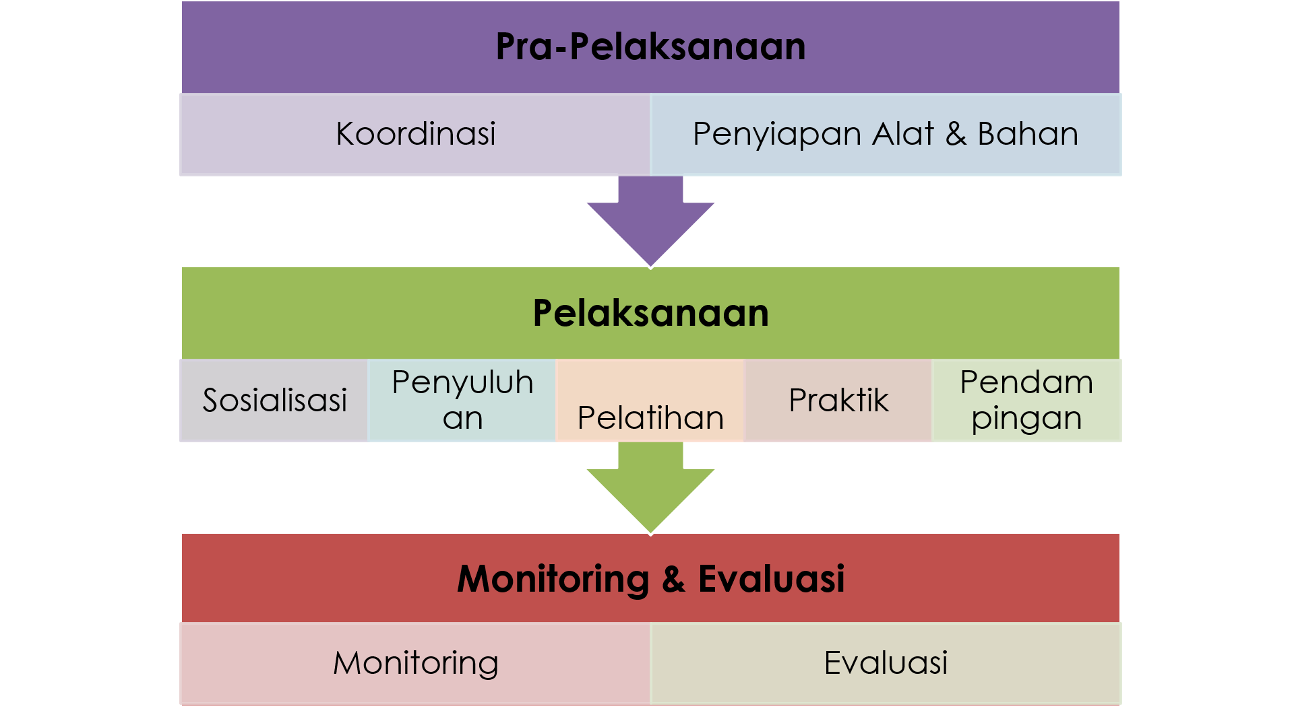

**Gambar 1.** Tahapan Kegiatan Pengabdian

1. **Koordinasi**

Koordinasi dilakukan dengan maksud untuk meratakan pandangan dan merencanakan aksi teknis dalam pelaksanaan pengabdian kepada Masyarakat Penyiapan alat dan bahan dilkaukan sesuai kebutuhan, dengan mempertimbangkan ketersediaan yang ada pada mitra sasaran.

1. **Penyiapan Bahan dan Alat**

Penyiapan alat dan bahan dilakukan sebelum dilakukan penyuluhan sehingga beberapa alat dan bahan dapat dimanfaat sebagai alat peraga. Alat yang dibutuhkan terutama alat pertanian, terutama alat pengolah tanah. Bahan yang disiapkan adalah bahan pembenah tanah antara lain bahan organik, pupuk organik, serta bibit tanaman.

1. **Sosialisasi dan Penyuluhan**

Sosialisasi bertujuan untuk menyampaikan gambaran kegiatan yang akan dilaksanakan kepada mitra sasaran, sedangkan penyuluhan bertujuan meningkatkan wawasan dan pemahaman mitra tentang arti penting pangan dan cara pengelolaan pekarangan untuk pertanian. Dengan metode dan pendekatan tersebut, diharapkan terjadi transfer pengetahuan dan adopsi teknologi kepada masyarakat (Soverda et al., 2018).

1. **Pelatihan dan Praktik**

Setelah mitra sasaran mempunyai pengetahuan yang cukup tentang pemanfaatan pekarangan untuk pertanian, selanjutnya dilakukan pelatihan dan praktik pengelolaan lahan pekarangan. Agar diperoleh hasil sesuai yang diharapkan, dalam praktik dilakukan pendampingan secara intensif oleh Tim Pelaksana.

1. **Monitoring dan Evaluasi**

Monitoring dilakukan dengan mengunjungi mitra sasaran dalam mengelola lahan pekarangan secara periodic, serta memberikan masukan jika ada tahapan pelaksanaan yang kurang sesuai. Penilaian dilakukan dalam proses sampai akhir program. Penilaian dalam proses dilakukan dengan menganalisis keikutsertaan dan kegiatan peserta, sedangkan penilaian akhir dilakukan dengan membandingkan pengetahuan mitra tentang pangan dan pengelolaan lahan pekarangan antara sebelum dan setelah program.

1. **HASIL DAN PEMBAHASAN**
2. **Koordinasi**

Koordinasi dilakukan secara internal antar anggota Tim Pelaksana dosen dan mahasiswa untuk menyamakan persepsi dan menyusun kegiatan di lapangan. Koordinasi juga dilakukan secara eksternal bersama antara Tim Pelaksana dengan masyarakat sasaran yaitu RW 06 Kalurahan Pandeyan, Kemantren Umbulharjo, Kota Yogyakarta. Dalam koordinasi eksternal yang dihadiri oleh Ketua RW, Ketua RT, Ketua KWT, dan Ketua Pemuda, serta didiskusikan dan disepakati tentang kegiatan dan tata waktu pelaksanaannya.

1. **Sosialisasi dan Penyuluhan**

Sosialisasi dilakukan dengan tujuan menyampaikan informasi hasil kesepakatan diskusi eksternal tentang berbagai hal yang akan dilakukan dalam program pengabdian kepada masyarakat. Setelah kegiatan sosialisasi, dilanjutkan dengan penyuluhan dengan tujuan untuk meningkatkan pengetahuan mitra sasaran (Saraswati et al., 2022) dengan nara sumber dari Tim Pelaksana. Dalam penyuluhan disampaikan tentang arti pentingnya pangan bagi manusia, upaya penyediaan pangan dan pemanfaatan pekarangan menjadi lahan pertanian. Dalam penyuluhan juga diberikan berbagai bentuk sistem budidaya tanaman, baik di lahan yang luas maupun sempit. Masyarakat Pandeyan memberikan tanggapan yang baik dalam penyuluhan dengan mengajukan beberapa pertanyaan dan pengalaman dalam mengelola lahan pekarangan (Gambar 2).

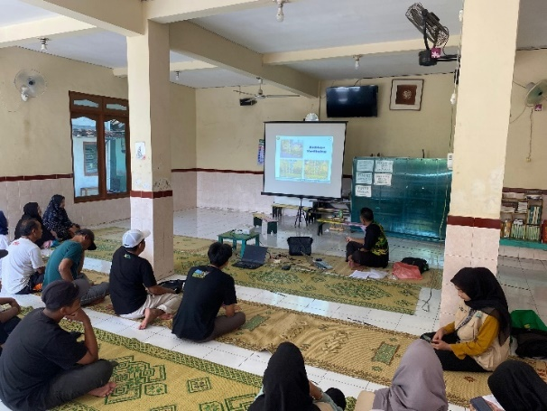

**Gambar 2.** Sosialisasi dan Penyuluhan Pengelolaan Lahan Pekarangan

1. **Praktik Pengelolaan Pekarangan**

Setelah masyarakat memahami tentang pemanfaatan lahan pekarangan untuk budidaya tanaman, selanjutnya dilakukan praktik dengan memanfaatkan beberapa lahan pekarangan masyarakat yang selama ini belum dikelola dengan baik. Sistem tanam yang digunakan ada 2 macam yaitu penanaman di tanah secara langsung dan penanaman menggunakan wadah. Pada lahan yang pertama, penanaman dilakukan menggunakan wadah polybag dan secara vertikultur menggunakan pipa PVC, sedangkan pada lahan kedua penanaman dilakukan secara langsung di tanah.

1. Penyiapan media tanam

Kegiatan awal dalam praktik budidaya di lahan pekarangan adalah mempersiapkan media tanam (Gambar 3). Medium yang ideal memiliki kemampuan untuk menyediakan elemen pertumbuhan bagi tanaman, seperti air, oksigen, dan nutrisi sesuai dengan kebutuhan spesifik tanaman (Nugroho, 2018). Bahan organik dapat memperbaiki sifat fisik tanah sehingga lebih optimum untuk pertumbuhan dan perkembangan tanaman (Muzaiyanah & Subandi, 2016). Pupuk organik seperti pupuk kandang berkontribusi dalam peningkatan kesuburan kimia, fisik, serta biologi tanah, dan juga mendukung efisiensi penggunaan pupuk anorganik (Wihardjaka & Harsanti, 2021).

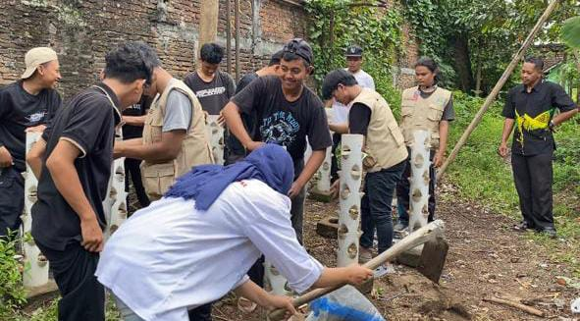

**Gambar 3.** Penyiapan lahan untuk penanaman

Tim Pelaksana memberikan contoh dalam penyiapan media tanam, yang selanjutnya dipraktikan oleh mitra sasaran. Pada lahan yang pertama, media tanam yang digunakan merupakan campuran tanah, bahan organik (sekam bakar) dan pupuk kandang. Setelah ketiga bahan tersebut dicampur, selanjutnya dimasukkan ke dalam wadah pupa PVC yang akan digunakan untuk menanam tanaman. Pada lahan kedua penanaman langsung di tanah, penyiapan lahan dilakukan dengan menambahkan bahan organik dan pupuk kendang.

1. Penanaman

Pada lahan pertama secara vertikultur, ditanam sayuran yang berukuran relatif kecil antara lain selada, seledri, pakcoy, dan kangkung. Tanaman sayuran ini dipilih karena banyak diminati oleh masyarakat, sangat penting bagi tubuh manusia untuk menyediakan mineral, vitamin, dan serat dalam mewujudkan pola makan yang sehat serta bergizi seimbang untuk mencapai tingkat kesehatan yang maksimal (Hermina & S, 2016). Selain itu, umur panen sayuran juga relatif pendek (Purnawati et al., 2015). Pada lahan kedua penanaman langsung di tanah dilakukan untuk bibit papaya. Tanaman ini dipilih karena buahnya banyak digemari dan dibutuhkan masyarakat, serta relatif mudah dalam budidayanya

Setelah media tanam dan lahan siap, selanjutnya dilakukan penanaman benih dan bibit. Langkah awal dalam penanaman pepaya adalah masyarakat bersama Tim Pelaksana menyiapkan lahan dengan membuat lubang tanam (Gambar 4). Penanaman dilakukan pada waktu sore hari agar setelah tanam kondisi lingkungan tidak terkena sinar matahari langsung dan suhu tidak terlalu panas. Penanaman dilakukan dengan memasukkan bibit atau benih ke dalam media tanam yang selanjutnya tanah disiram agar bibit kecukupan air.

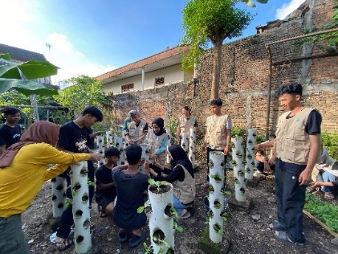

**Gambar 4.** Penanaman secara vertikultur

1. Pendampingan

Untuk menjamin praktik pemanfaatan lahan pekarangan untuk budidaya tanaman sesuai *good agriculture practice*, dilakukan pendampingan. Pendampingan dilakukan dengan secara rutin mengunjungi lahan praktik budidaya di pekarangan dan memberi masukan serta evaluasi jika ada kegiatan yang belum sesuai arahan dari Tim Pelaksana. Pendampingan dimulai dalam pemeliharaan tanaman yaitu penyiraman. Tim pelaksana memberikan arahan agar penyiraman dilakukan terutama jika tidak ada hujan, serta pada sore hari ketika sinar matahari sudah tidak terik dan kondisi lingkungan sudah tidak panas. Selain itu juga dilakukan pengendalian organisme pengganggu tanaman dan pemupukan.

Pemeliharaan juga dilakukan dengan memberikan pupuk tambahan. Sayuran yang ditanam sebagian besar hasil akhirnya berupa daun yang merupakan organ vevegatif sehingga pupuk yang digunakan yang lebih banyak mengandung kandungan nitrogen. Pupuk yang digunakan diperoleh dari sumber alami, seperti limbah dapur, misalnya air sisa mencuci daging atau beras. Pupuk tersebut mempunyai keunggulan selain murah dan mudah diperoleh, juga lebih aman bagi tanaman dan lingkungan (Elfandari et al., 2022). Untuk merangsang pertumbuhan tanaman vegetatif tanaman, dilakukan pemberian pupuk nitogen berupa urea dalam jumlah sedikit di awal pertumbuhan. Agar dapat segera dimanfaatkan tanaman, pupuk diberikan dalam bentuk cair dengan cara disemprotkan ke daun atau disiramkan ke tanah.

Program pengabdian kepada masyarakat telah terlaksana dengan baik dengan tingkat partisipasi mitra sasaran Pandeyan Kota Yogyakarta dalam berbagai kegiatan cukup tinggi. Selain itu, ada peningkatan pengetahuan dan keterampilan masyarakat dalam mengelola lahan pekarangannya, yang diwujudkan dalam terbangunnya kebun produktif di pekarangan masyarakat Pandeyan, Kota Yogyakarta.

1. Monitoring dan Evaluasi

Kegiatan pemantauan dilaksanakan oleh Tim Pelaksana setiap minggu sekali, disesuaikan dengan perkembangan tanaman. Pemantauan ini bertujuan untuk mendampingi, menilai, serta memberikan umpan balik kepada mitra dalam pengelolaan lahan pekarangan untuk budidaya tanaman secara optimal. Penilaian dilakukan baik selama fase program maupun di akhir. Penilaian selama pelaksanaan dilakukan dengan memperhatikan tingkat partisipasi dan aktivitas peserta, dan hasil menunjukkan bahwa sebagian besar peserta (>75%) terlibat dalam setiap tahap kegiatan. Hasil evaluasi akhir menunjukkan adanya peningkatan pengetahuan mitra sasaran tentang pangan dan pengelolaan pekarangan sebesar 15% (Gambar 5), dan terbangunnya lahan pekarangan yang produktif yang dikelola oleh KWT. Secara umum, pengabdian kepada masyarakat dapat meningkatkan pengetahuan mitra sasaran tentang pangan dan pengelolaan lahan pekarangan.

**Gambar 5.** Hasil evaluasi pengetahuan mitra sasaran

1. Kendala yang Dihadapi

Secara keseluruhan masyarakat Kelurahan Pandeyan, Umbulharjo, Kota Yogyakarta menunjukkan antusiasme yang tinggi dalam mengikuti program pengabdian kepada masyarakat. Kendala yang ada hanyalah beberapa kegiatan harus menyesuaikan dengan kegiatan masyarakat. Namun dengan adanya koordinasi antara Tim Pelaksana dengan mitra sasaran, permasalahan tersebut dapat diatasi dengan baik

1. **SIMPULAN DAN SARAN**

Pengabdian pada masyarakat mendapatkan tanggapan yang baik dengan keterlibatan mitra yang mencapai 75%, mampu meningkatkan pengetahuan mitra tentang pangan sebesar 15% dan meningkatkan keterampilan dalam pengelolaan lahan pekarangan sehingga menjadi produktif. Untuk menjamin keberlanjutan program, KWT Pandeyan perlu terus melakukan pendampingan secara berkelanjutan.

**UCAPAN TERIMA KASIH**

Penghargaan dan ucapan terima kasih disampaikan kepada Lembaga Pengabdian Masyarakat (LPM) UMY dan mahasiswa yang tergabung dalam kelompok 179 yang telah turut serta secara aktif dalam pelaksanaan dan pendampingan di lapangan, serta seluruh warga Pandeyan sebagai mitra sasaran yang telah berperan aktif dalam berbagai kegiatan pengabdian kepada masyarakat ini

**DAFTAR RUJUKAN**

A.R, D. M., Sadat, A., Dayatama, D., & Hasanah, W. (2024). Upaya Penanganan Masalah Uurban: Implementasi Program Pengelolaan Sampah Organik Mandiri dan Sosialisasi Isu Kesejahteraan Masyarakat di Kelurahan Pandeyan Umbulharjo, Kota Yogyakarta. *Jurnal Gemi*, *3*(2), 48–62.

Ardiani, F. D., & Rusmala Dibyorini, M. C. (2021). Pemberdayaan Perempuan Melalui Kelompok Wanita Tani (KWT) “ASRI” Kalurahan Bendung Kapanewon Semin Kabupaten Gunung Kidul. *SOSIO PROGRESIF: Media Pemikiran Studi Pembangunan Sosial*, *1*(1), 1–12. https://doi.org/10.47431/sosioprogresif.v1i1.111

Atmanto, W. D., Danarto, S., & Winarni, W. W. (2015). Pemberdayaan karang taruna untuk kelola potensi pesisir desa bulakbaru kabupaten jepara. *Indonesian Journal of Community Engagement*, *01*(01), 24–38.

Elfandari, H., Maulida, D., Taisa, R., Jumawati, R., Hidayat, H., & Negeri lampung, P. (2022). Pemanfaatan Limbah Dapur Rumah Tangga Sebagai Pupuk Organik Cair Di Kwt Mawar Kampung Rekso Binangun Kecamatan Rumbia Kabupaten Lampung Tengah. *Prosiding Seminar Nasional Penerapan IPTEKS*, *November*, 33–39.

Fajri, R. D. N., & Nugrahaini, F. T. (2021). Identifikasi Kualitas Fisik Sarana Dan Prasarana Taman Krido Anggo Dalam Mendukung Kesesuaian Fungsi Taman Kota Sebagai Ruang Publik Di Kabupaten Sragen. *Siar II*, *8686*, 156–166.

Fitriani, A., & Muawanah, S. (2021). Pemanfaatan Pekarangan Melalui Kegiatan Kebun Gizi Di Desa Sumber Malang Bondowoso. *Journal of Dedication Based on Local Wisdom*, *1*(2), 177–188.

Hermina, H., & S, P. (2016). Gambaran Konsumsi Sayur dan Buah Penduduk Indonesia dalam Konteks Gizi Seimbang: Analisis Lanjut Survei Konsumsi Makanan Individu (SKMI) 2014. *Buletin Penelitian Kesehatan*, *44*(3), 4–10. https://doi.org/10.22435/bpk.v44i3.5505.205-218

Irwan, I., Latif, A., & Mustanir, A. (2021). Pendekatan Partisipatif Dalam Perencanaan Pembangunan di Kabupaten Sidenreng Rappang. *GEOGRAPHY Jurnal Kajian, Penelitian Dan Pengembangan Pendidikan*, *9*(2), 137–151.

Irwan, S. N. R., Handayani, V. D. S., & Ilmiah, H. H. (2023). Pekarangan Pinggir Kota untuk Menyangga Ekosistem Perkotaan: Pemanfaatan dan Keanekaragaman Tanaman. *Jurnal Ilmu Pertanian Indonesia*, *28*(2), 244–254. https://doi.org/10.18343/jipi.28.2.244

Kampungkb.bkkbn.go.id. (2024). *Profil Kampung Kb Kelurahan Pandeyan*. BKKBN.

Kusumastuti, C. T., & Darsono. (2019). Pemberdayaan PKK Dengan Pemanfaatan Tanah Pekarangan Untuk Mendukung Perwujudan Hatinya PKK. *Jurnal Berdaya Mandiri*, *1*(1), 19–24.

Muzaiyanah, S., & Subandi. (2016). Peranan Bahan Organik dalam Peningkatan Produksi Kedelai dan Ubi Kayu pada Lahan Kering Masam. *Iptek Tanaman Pangan*, *11*(2), 149–158.

Nugroho, P. A. (2018). Pengolahan Tanah Dalam Penyiapan Lahan Tanaman Karet. *Perspektif*, *17*(2), 129–138.

Nurwati, N., Surtinah, & Amalia. (2015). Analisis Pemanfaatan Pekarangan Untuk Mendukung Ketahanan Pangan di Kecamatan Rumbai Pesisir Kota Pekanbaru. *Jurnal Ilmiah Pertanian*, *11*(2), 1–8.

Pandeyankel. (2024). *Gambaran Umum - Kelurahan Pandeyan*. Pandeyankel.Jogjakota.Go.Id.

Pratama, D., Witjaksono, R., & Raya, A. B. (2022). Partisipasi Anggota Kelompok Wanita Tani (KWT) Dalam Kegiatan Pekarangan Pangan Lestari Mendukung Ketahanan Pangan Rumah Tangga Di Kabupaten Gunungkidul DI Yogyakarta. *Jurnal Ketahanan Nasional*, *28*(1), 19. https://doi.org/10.22146/jkn.71270

Purnawati, A., Gitosaputro, S., Viantimala Jurusan Agribisnis, B., Pertanian, F., Lampung, U., & Soemantri Brojonegoro No, J. (2015). Tingkat Penerapan Teknologi Budidaya Sayuran Organik di Kelurahan Karangrejo Kecamatan Metro Utara Kota Metro (Application Level of Organic Vegetables Cultivation Technology in Karangrejo Village of North Metro Sub district of Metro City). *Jiia*, *3*(2), 173–178.

Putri, E. R., Widagdo, S., Hendarto, K., & Rugayah, R. (2023). Pengaruh Beberapa Jenis Media Tanam Terhadap Pertumbuhan Dan Produksi Cabai Keriting (Capsicum. *Jurnal Agrotek Tropika*, *11*(1), 151. https://doi.org/10.23960/jat.v11i1.6923

Saraswati, A., Suharmanto, Pramesona, B. A., & Susianti. (2022). Penyuluhan Kesehatan untuk Meningkatkan Pemahaman Kader Tentang Penanganan Stunting pada Balita. *Sarwahita*, *19*(01), 209–219. https://doi.org/10.21009/sarwahita.191.18

Setiawan, A. N., & Wijayanti, S. N. (2020a). Kemandirian Pangan Melalui Optimalisasi Lahan Pekarangan. *Jurnal Berdikari*, *8*(2), 30–40.

Setiawan, A. N., & Wijayanti, S. N. (2020b). Pengelolaan Pekarangan Melalui Hatinya PKK untuk Ketahanan Pangan dalam Menghadapi Pandemi Covid-19. *PRIMA: Journal of Community Empowering and Services*, *4*(2), 95–101.

Setiawan, A. N., & Wijayanti, S. N. (2021). Program Hatinya PKK dalam Mendukung Kemandirian Pangan. *Jurnal Pengabdian Pada Masyarakat*, *6*(1), 233–242.

Soverda, N., Alamsyah, Z., Indraswari, E., Alia, Y., & Neliyati, N. (2018). PPM Kelurahan Teratai Kecamatan Muara Bulian dalam upaya pemanfaatan lahan pekarangan untuk peningkatan produksi dan kualitas tanaman jahe merah. *Riau Journal of Empowerment*, *1*(1), 45–49. https://doi.org/10.31258/raje.1.1.6

Sudrajat, S. (2016). Peningkatan Partisipasi dan Peran Aktif Masyarakat Dalam Pengembangan Usaha Tani Lahan Pekarangan di Desa Muntuk, Kecamatan Dlingo, Kabupaten Bantul, Yogyakarta. *Jurnal Pengabdian Kepada Masyarakat (Indonesian Journal of Community Engagement)*, *1*(2), 217. https://doi.org/10.22146/jpkm.10608

Wihardjaka, A., & Harsanti, E. S. (2021). Dukungan Pupuk Organik Untuk Memperbaiki Kualitas Tanah Pada Pengelolaan Padi Sawah Ramah Lingkungan. *Jurnal Pangan*, *30*(1), 53–64. https://doi.org/10.33964/jp.v30i1.496